Инструкция по установке программного обеспечения IB-MS-SC-A-71
Для установки программного обеспечения необходим персональный компьютер с лицензионным ключом и со следующим набором программ:
- Установка драйвера на лицензию GrdDrivers
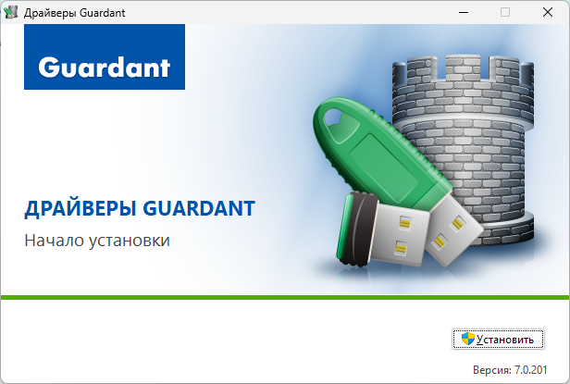
По завершению установки закрыть и вставить ключ лицензии
- Установка MasterSCADA4DRTClient.
Ссылка на скачивание дистрибутива:
https://drive.i-build.tech/d/s/10dVV8VroPsJsCc1ffUNri3HRbXS3OQ1/2W4Bxw8o55uzQ0Min_VYCTKg_7hZ1XAG-ybUgp7FyxAs

Запустить установку приложения MasterSCADA4DRTClient
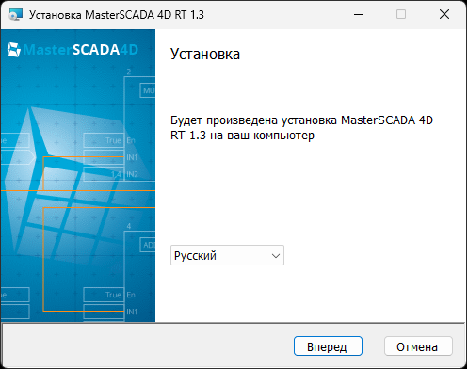
В появившемся окне нажимаем «Вперед»
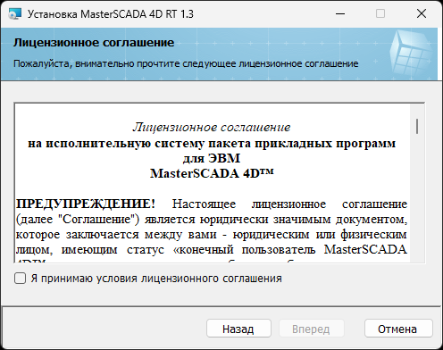
Принимаем соглашение и нажимаем «вперед»
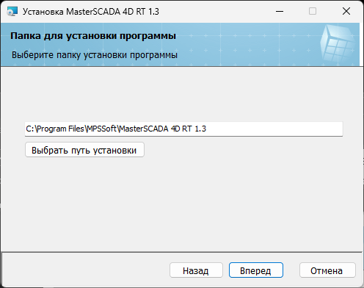
Выбрать директорию установки и нажать «вперед»
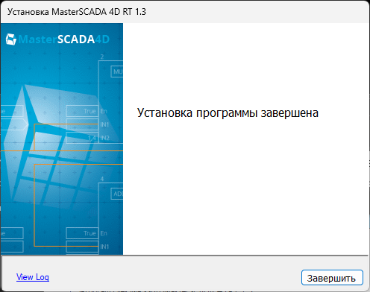
Нажимаем завершить
- Запустить приложение Run Time Client
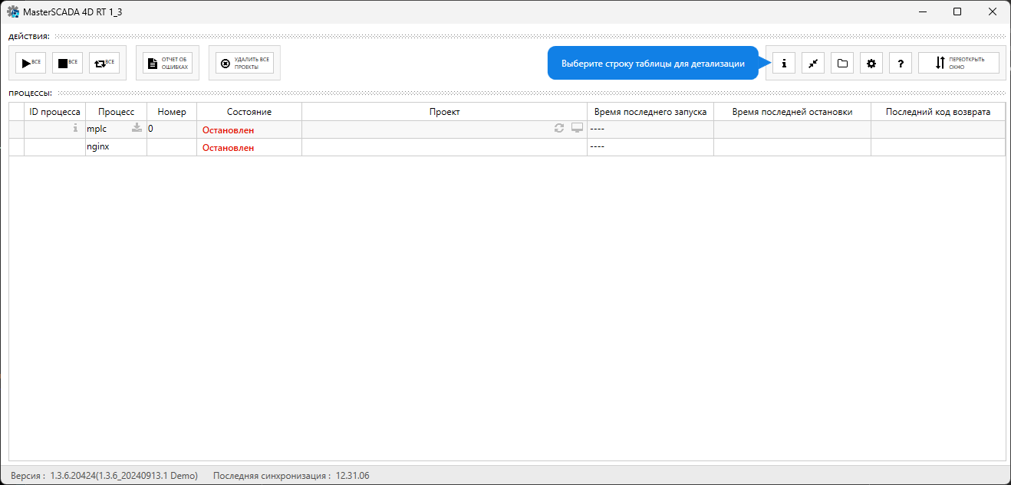
Нажать на шестеренку и перейти к настройкам запуска клиента
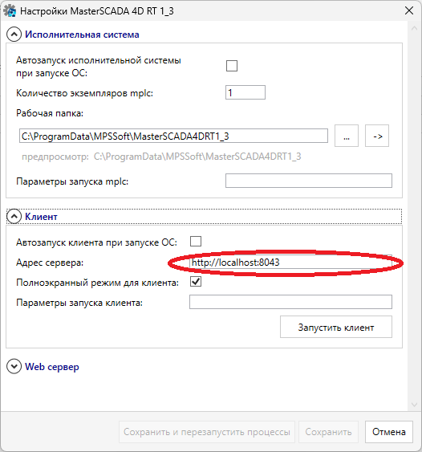
В открывшемся окне настроек указываем количество экземпляров, выставить автозапуск клиента и в Строке «Адрес сервера» прописать IP сервера.
Загрузить проект в RT клиент: для этого нажать «Импорт проекта»
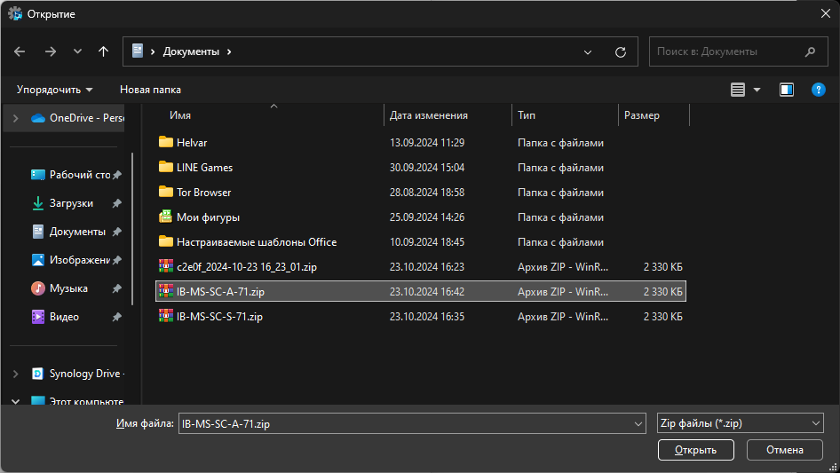
Выбирать файл программного обеспечения и нажать открыть.
Нажать запустить все процессы
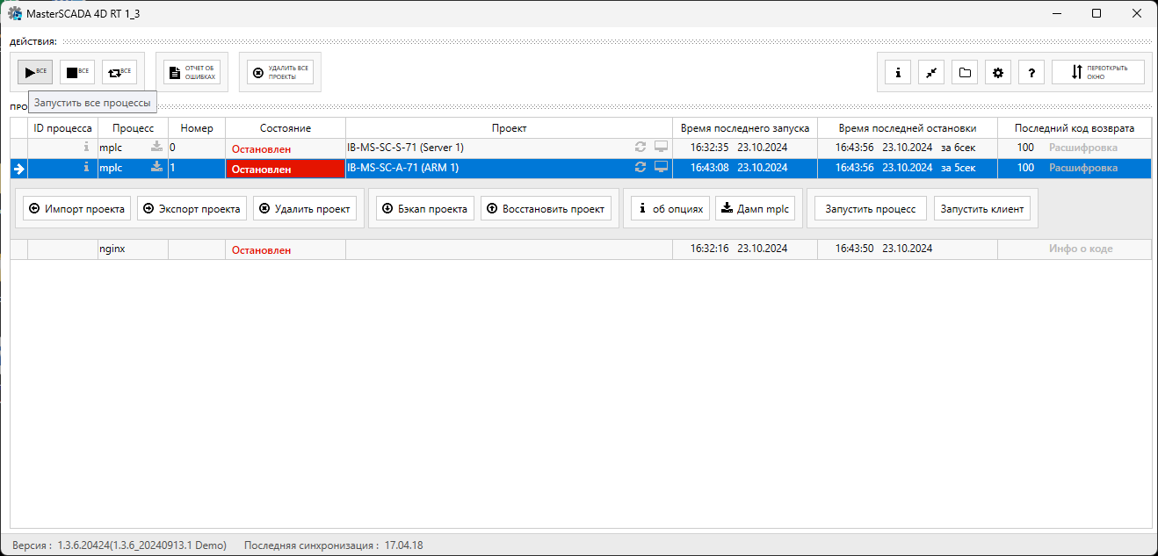
После запуска вы должны увидеть запущеные проекты в виде указаном ниже
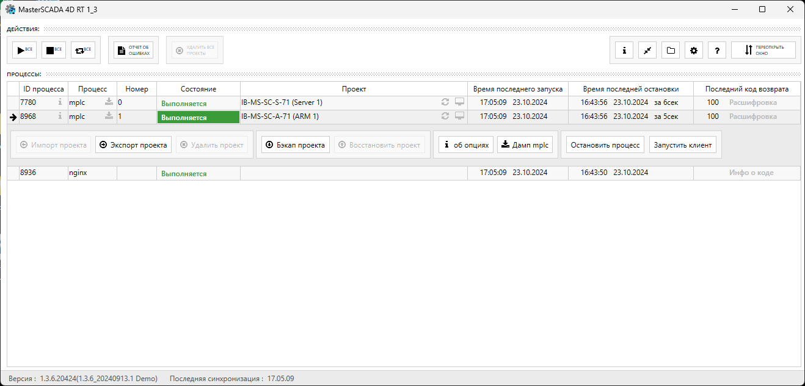

Запустить установленный клиент.
В открытом окне выбираем параметры, прописываем адрес сервера и запускаем клиент.
